TISKOVÁ ZPRÁVA

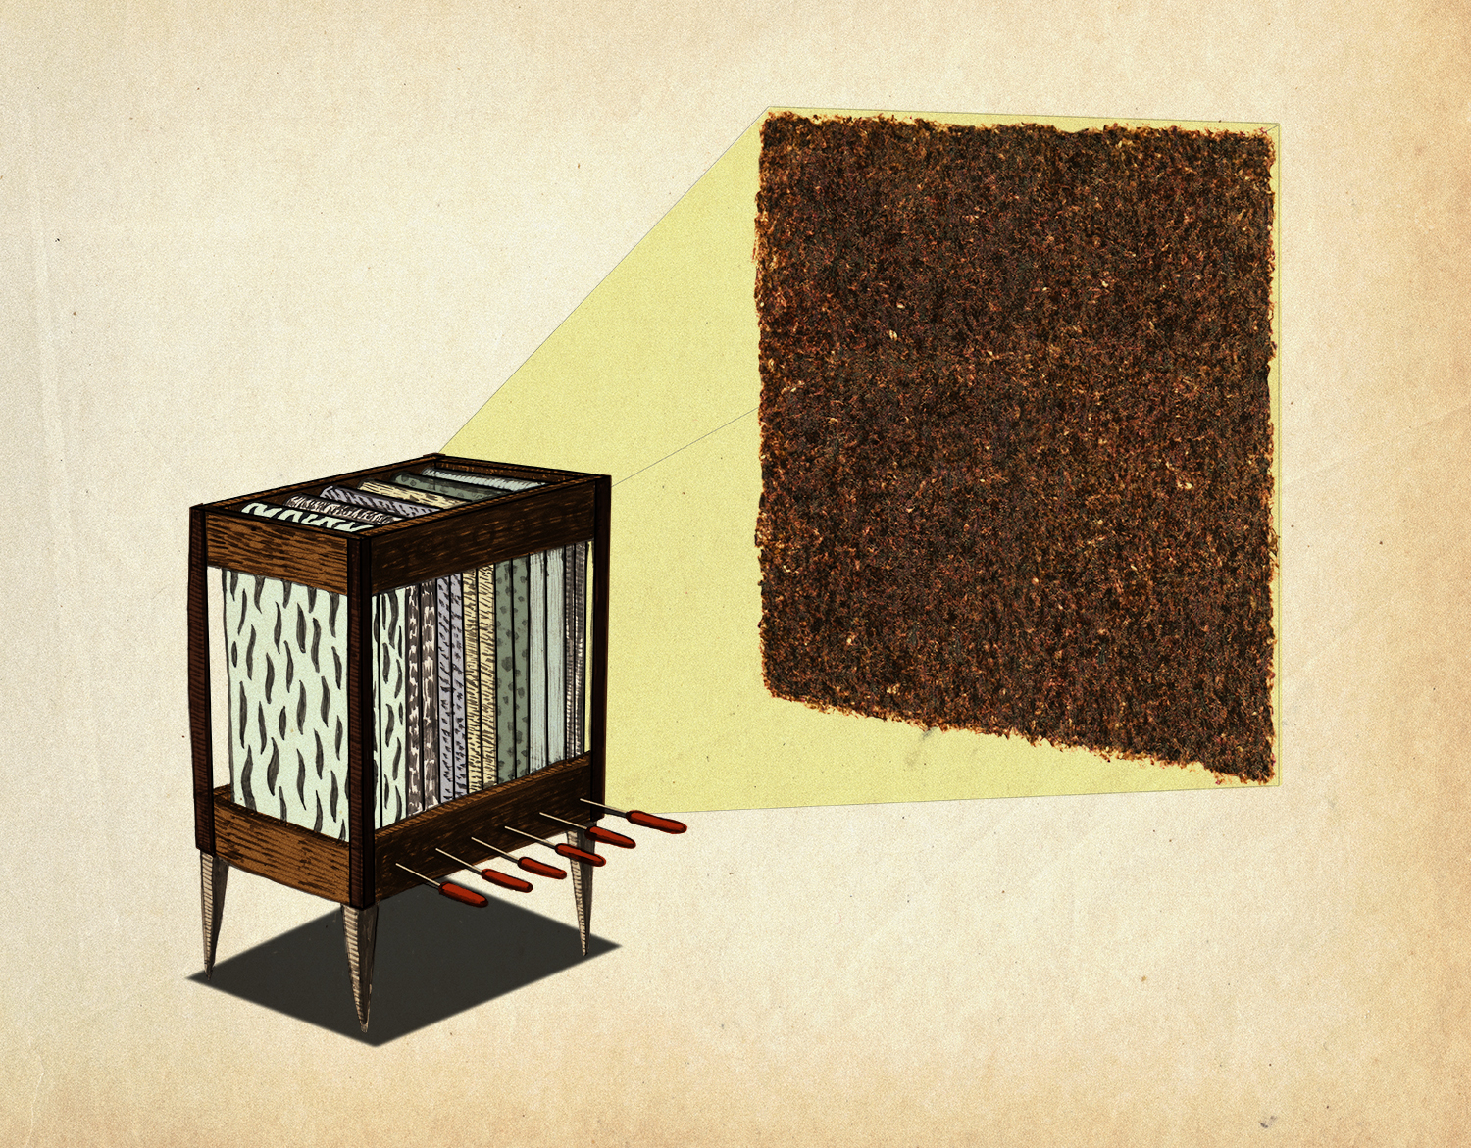

Nová výstava představí práce absolventů DAMU
Muzeum loutkářských kultur v Chrudimi otevře pro své návštěvníky 18. října 2019 novou výstavu nazvanou Natrach Ditrach.
Výstava pojmenovaná podle prastarého magického zaříkávadla, představí veřejnosti originální autorskou tvorbu čtyř absolventů magisterského studia oboru scénografie Katedry loutkového divadla pražské DAMU. Tereza Bartůňková, Veronika Svobodová, Jan Brejcha a Mikoláš Zika v současné době společně sdílí ateliér ve Strašnicích a vedle spolupráce s významnými pražskými divadelními scénami vytváří i svébytné autorské projekty. Mikoláš Zika a Jan Brejcha spolupracují jako výtvarníci a scénografové například s divadlem Vosto5 nebo Národním divadlem. Tereza Bartůňková se zaměřuje na audiovizuální složku divadelních inscenací a je scénografkou koncertní řady Silent Night v divadle Ponec. Veronika Svobodová vytváří originální zvukové sochy, kinetické objekty a ruchostroje.
Centrem interaktivní výstavy v Muzeu loutkářských kultur v Chrudimi bude jeden velký kinetický objekt - instalace s mnoha pohyblivými i audiovizuálními prvky doplněný o další práce z portfolia jednotlivých autorů. Natrach Ditrach jistě zaujme všechny, co si rádi hrají a baví je nejrůznější technické vynálezy a vychytávky. Na výstavu také od listopadu naváží nově chystané vzdělávací zážitkové programy pro školy, které žákům objasní nejedno fyzikální tajemství, pomohou pochopit, jak fungují zákony mechaniky a umožní zapamatovat si hravou formou spoustu užitečných vědomostí.
Výstava Natrach Ditrach bude v Muzeu loutkářských kultur v Chrudimi otevřena až do 30. ledna 2020.

autor: Břetislav Oliva

Kontaktní údaje:

Břetislav Oliva
email: bretislav.oliva@puppets.cz
tel. 778 712 531

